MEZUNİYET PROJESİ VE TEZİ
HAFTA 5 RAPORU: ÖN SUNUM VE KURAL TABANLI BASELINE
Proje Adı : Üretim İşletmeleri İçin Yapay Zekâ Destekli Otomatik Maliyetlendirme ve Satış Teklifi Oluşturma Sistemi
Proje Ekibi : Yasin Almaz, Sümeyra Melike Aslan, Nisa Sude Kahraman
Danışman : Dr. Öğr. Üyesi Hikmet Canlı

1. Ön Sunum: İlk Dört Haftanın Aktarımı
Ön sunumda problem, literatür, veri ve deney planı tek bir hikâye akışıyla aktarılacak; sunum, bu hafta geliştirilen baseline sisteminin canlı gösterimiyle bitecektir. Planlanan akış ve süreler aşağıdadır:
Tablo 1: Ön sunum akışı
# | Slayt | Süre | Ana mesaj
1 | Problem ve hedef | 30 sn | B2B talepler serbest metinle gelir; elle teklif hazırlamak 15–30 dk sürer ve hataya açıktır. Hedef: metinden saniyeler içinde resmi teklif.
2 | Literatür ve araştırma boşluğu | 40 sn | CPQ/ERP sistemleri katı formlara, LLM tabanlı sistemler halüsinasyon ve hesap hatasına açık. Boşluk: serbest metin esnekliği + deterministik maliyet.
3 | Veri | 40 sn | Bambi fiyat listelerinden 1.434 ürün–ebat satırı (291 model, 21 kategori); stok/müşteri/sipariş kontrollü sentetik; 1.000 etiketli sipariş cümlesi.
4 | Deney planı ve hipotezler | 40 sn | H₁ doğruluk (F1 ≥ %95), H₂ hız (< 3 sn), H₃ tutarlılık; model ve kalıp bazlı ayrık test kümesi.
5 | Mimari ve canlı demo | 50 sn | Flutter Web + FastAPI + SQLite; müşteri metni yazar → teklif önizleme → onay → PDF.
6 | İlk sonuçlar ve sonraki adımlar | 30 sn | Uçtan uca teklif ~83 ms; test F1 %85,0 (hedefin altında) → hata analizi ve iyileştirme planı.

2. Şeffaf Kural/Formül Tabanlı Maliyet Hesaplama Baseline Sistemi
Baseline sistem iki deterministik bileşenden oluşur: (i) serbest metinden (ürün, ebat, adet) kalemlerini çıkaran kural tabanlı ayrıştırıcı ve (ii) kalemleri katalog fiyatlarıyla fiyatlayan Job Costing motoru. Hiçbir adımda öğrenilmiş parametre veya rastgelelik yoktur; aynı girdi her zaman aynı teklifi üretir ve her kuruş geriye doğru açıklanabilir.

2.1. Ayrıştırıcı Kuralları
- Normalizasyon: Türkçe büyük/küçük harf dönüşümü (I→ı, İ→i) ve ASCII'ye katlama (çelik = ÇELİK = celik); 160 X 200 ve 160*200 yazımlarının 160x200'e çevrilmesi; "havuzlu" ifadesinin katalogdaki "HVZ" kısaltmasıyla eşlenmesi.
- Parçalama: Metin virgül, noktalı virgül, satır sonu, "ve", "ile", "bir de" bağlaçlarından kalemlere bölünür.
- Ebat tespiti (öncelik sırasıyla): en×boy deseni (160x200) → kişilik ifadesi (tek kişilik/tk, çift kişilik/çk, battal) → başlık kalemlerinde tek genişlik ("başlık 160").
- Adet tespiti (öncelik sırasıyla): "N adet / N tane / N ad." → "xN" → ebattan arta kalan ilk sayı → varsayılan 1.
- Ürün eşleştirme: Parçadaki kelimeler her modelin ayırt edici kelimeleriyle karşılaştırılır ve en yüksek puanlı ürün–ebat seçilir. Müşteri ebat yazdıysa o ebatta olmayan ürünler elenir.
puan = 10 × |ortak kelime| + 5 × (|ortak kelime| / |model kelimesi|) + 8 × [kategori uyumu] − 4 × [kategori çelişkisi] + 6 × [ebat uyumu]
Örneğin "golden prime baza 90x200" parçasında GOLDEN PRIME-S BAZA modeli iki ortak kelime (golden, prime), tam kapsama ve "baza" kategori ipucu sayesinde en yüksek puanı alır; aynı kelimeleri içeren GOLDEN PRIME BAŞLIK ise kategori çelişkisi nedeniyle geride kalır.

2.2. Maliyet Motoru (Job Costing)
Ayrıştırılan kalemler SQLite'taki güncel liste (veya kampanyalı) fiyatla eşleştirilir ve Hafta 1'deki formül uygulanır. Örnek olarak SYN-2026-0002 numaralı teklif:
Tablo 2: Örnek teklifin maliyet kırılımı (SYN-2026-0002)
Kalem | Hesap | Tutar
12 × Golden Yatak 90x200 | 12 × 8.270,56 | 99.246,72 ₺
12 × Golden Prime-s Baza 90x200 | 12 × 11.830,17 | 141.962,04 ₺
24 × Yastık (Microfiber) | 24 × 430,35 | 10.328,40 ₺
M_malzeme | Σ BF_i × A_i | 251.537,16 ₺
M_operasyon | %15 × M_malzeme | 37.730,57 ₺
K_marj | %20 × (M_malzeme + M_operasyon) | 57.853,55 ₺
F_teklif (KDV hariç) | M_malzeme + M_operasyon + K_marj | 347.121,28 ₺

3. Teklif Şablonunun Zorunlu Alanlarının Ekrana ve Çıktıya Taşınması
Tablo 3: Zorunlu alanların gösterildiği yerler
Alan | Müşteri ekranı | Teklif önizleme | PDF belgesi | Yönetici paneli
Seri numarası | Siparişlerim | – | ✓ | Siparişler tablosu
Firma unvanı | Üst bant | – | ✓ | ✓
Onay tarihi | Siparişlerim | – | ✓ | ✓
Kalem listesi | Sepetim | ✓ | ✓ | Sipariş detayı
Malzeme / operasyon / kâr | Sipariş özeti | ✓ | ✓ | Sipariş detayı
Genel toplam | Sipariş özeti | ✓ | ✓ | ✓
Stok uyarısı | Sepet satırı | ✓ | – | Kritik stok kartı
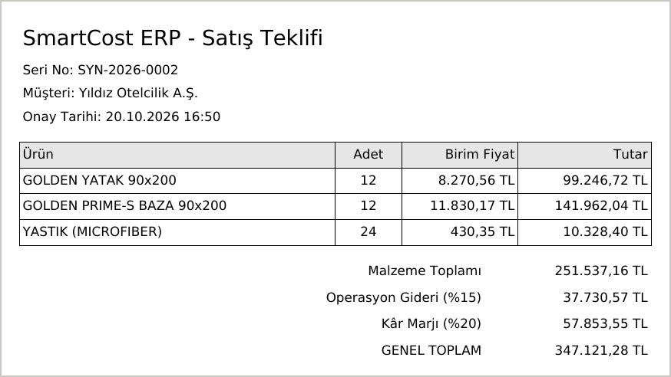

4. Küçük Örneklem Üzerinde Uçtan Uca İlk Teklif Üretimi
Baseline, 10 farklı müşteri talebiyle uçtan uca denenmiştir. Her senaryoda metin ayrıştırılmış (/metin-ayristir), sepet fiyatlanmış (/sepet/teklif), sipariş onaylanmış (/sepet/onayla) ve PDF üretilmiştir (/arsiv-pdf-indir). Tutarlar sunucudan bağımsız olarak katalog dosyasından yeniden hesaplanmış, onay sonrası stoklar ayrıca sorgulanmıştır.
Tablo 4: Uçtan uca test senaryoları
# | Müşteri talebi | Tanınan kalemler | Genel toplam | Süre
1 | 2 adet golden yatak 160x200 ve 4 tane kaz tüyü yastık | 2 x GOLDEN YATAK 160x200  4 x YASTIK (KAZ TUYU) | 41.249,14 ₺ | 400 ms
2 | Otelimiz için 12 adet golden yatak 90x200, 12 adet golden prime baza 90x200 ve 24 tane micro... | 12 x GOLDEN YATAK 90x200  12 x GOLDEN PRIME-S BAZA 90x200  24 x YASTIK (MICROFIBER) | 347.121,28 ₺ | 97 ms
3 | 5 adet blacksand yatak 160x200, 5 blacksand baza 160x200 ve 5 tane blacksand başlık 160 | 5 x BLACKSAND YATAK 160x200  5 x BLACKSAND BAZA 160x200  5 x BLACKSAND BASLIK 160 CM | 415.404,14 ₺ | 79 ms
4 | 30 adet pamuk alez 100x200; 30 adet microfiber yorgan tek kişilik; 40 adet bambu yastık | 30 x PAMUK ALEZ (100x200)  30 x YORGAN (MICROFIBER) TK  40 x YASTIK (BAMBU) | 180.250,22 ₺ | 93 ms
5 | Sleepure set 160x200 2 tane ve 4 adet visco topper 90x200 | 2 x SLEEPURE SET 160x200  4 x VISCO TOPPER 90x200 | 169.338,56 ₺ | 96 ms
6 | 3 nirvana zen havuzlu set 180x200 | 3 x NIRVANA ZEN HVZ SET 180x200 | 296.844,29 ₺ | 75 ms
7 | 10 adet pike waffle 200x220 ve 10 adet battaniye wellsoft luniva 200x220 | 10 x PIKE WAFFLE CK (200x220)  10 x BATTANIYE WELLSOFT LUNIVA (200x220) | 21.362,40 ₺ | 95 ms
8 | 2 adet beltra abajur, 2 adet cappadocia natura komodin | 2 x BELTRA ABAJUR  2 x CAPPADOCIA NATURA KOMODIN | 55.619,18 ₺ | 71 ms
9 | 20 adet magic bebek yatağı 70x130 | 20 x MAGIC BEBEK YATAGI 70x130 | 139.554,16 ₺ | 71 ms
10 | Merhaba, 8 adet latex master yatak 180x200 ve 8 adet latex master havuzlu baza 180x200 rica ... | 8 x LATEX MASTER YATAK 180x200  8 x LATEX MASTER HAVUZLU BAZA 180x200 | 817.952,16 ₺ | 70 ms

4.1. Bulgular
- Ayrıştırma: 10 senaryonun 10'unda tüm kalemler doğru ürün, ebat ve adetle tanınmıştır. Yalnızca selamlama ifadesi ("Merhaba") tanınmayan ifade olarak ayrıca raporlanmıştır.
- Hız (H₂): İlk istek, PDF yazı tipinin yüklenmesi nedeniyle 400 ms sürmüştür. Sonraki 9 senaryoda uçtan uca süre ortalama 83 ms'dir (ayrıştırma 4,3–6,8 ms, fiyatlama 4–5,2 ms, onay 10,5–12,1 ms, PDF 47,8–74,7 ms). Ölçümler ağ gecikmesi içermeyen yerel test istemcisiyle yapılmıştır. Ağ eklense bile 3 saniyelik hedefin çok altında kalınmaktadır.
- Tutarlılık (H₃): Aynı sepet 100 kez fiyatlanmış ve 1 farklı sonuç elde edilmiştir (tamamen deterministik). Bağımsız hesapla 2 senaryoda 0,01 ₺ fark görülmüştür. Fark, sunucunun her ara adımı (malzeme, operasyon, kâr) ayrı ayrı yuvarlamasından kaynaklanır ve PDF'teki kırılımla birebir tutarlıdır.
- Veri bütünlüğü: Ön izleme stoğu değiştirmemiş, onaydan sonra her kalemin stoğu tam olarak sipariş adedi kadar düşmüştür (10/10). Stoktan fazla sipariş denemesi HTTP 409 ile reddedilmiştir: "GOLDEN YATAK 90x200: istenen 999, stokta 38".

4.2. Ayrıştırıcının Etiketli Veri Setindeki Başarımı (H₁)
Küçük örneklem iyi sonuç verse de H₁, Hafta 4'te hazırlanan 1.000 cümlelik etiketli veri setinde ölçülmüştür. Kural geliştirmesi yalnızca doğrulama bölümünde yapılmış, test bölümü bir kez ölçülmüştür:
Tablo 5: Kural tabanlı ayrıştırıcının başarımı
Bölüm | Cümle | Kalem | Kesinlik | Duyarlılık | F1 | Tam eşleşme
Doğrulama (val) | 200 | 416 | %99,8 | %97,4 | %98,5 | %94,5
Test – tümü | 200 | 420 | %85,7 | %84,3 | %85,0 | %72,0
Test – temiz | 160 | 333 | %90,2 | %91,0 | %90,6 | %81,2
Test – yazım hatalı | 40 | 87 | %66,2 | %58,6 | %62,2 | %35,0
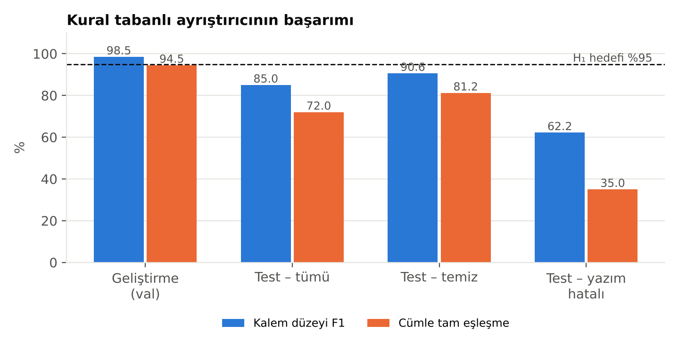

Geliştirme kalıplarında F1 %98,5 ile hedef aşılırken, geliştirmede hiç görülmeyen kalıplar içeren test kümesinde F1 %85,0'e düşmektedir. Yazım hatası içermeyen test cümlelerinde F1 %90,6, yazım hatalı cümlelerde %62,2'dir. Dolayısıyla H₁ (F1 ≥ %95) baseline için henüz sağlanmamıştır. Testte kaçırılan 66 kalemin hata türleri ve kök nedenleri aşağıdadır:
Tablo 6: Test kümesindeki hata türleri ve kök nedenler
Hata türü | Kalem | Kök neden ve örnek
Benzer ürün seçildi | 32 | Yazım hataları ("caio puf" → LILY PUF); "mini" kelimesinin ayırt edici sayılmaması (BAHAMA RATTAN MINI SET → BAHAMA RATTAN SET); "ikli" gibi eksik harfli yazımlar.
Yanlış ebat | 17 | "nirvana zen yatak 140 X 190 x30" yazımında adet ifadesi ebata yapışıyor (190x30); geçerli ebat bulunamayınca model en küçük ebata (90x190) düşüyor.
Bulunamadı | 11 | Ağır yazım hataları ("kpali baza", "goldn yatak"); eksik harfli kelimeler sözlükte hiç eşleşmiyor. (Doğrulama kümesindeki 9 "bulunamadı" hatasının tamamı ise adında ebat geçen ama ebat alanı boş olan NOVERA KANEPE & YATAK 090x200 ürününden kaynaklanmaktadır.)
Yanlış adet | 6 | "x40" kalıbının ebatla birleşmesi; adı "ve" içeren ürünün (KATLANIR YATAK VE SOMYA) iki kaleme bölünmesi.
Sonraki haftalar için iyileştirme planı:
- Ebat deseninden sonra gelen "xN" ifadesinin adet olarak ayrılması (sınır kuralı).
- Yazım hatalarına karşı Levenshtein/difflib tabanlı bulanık kelime eşleştirme (ör. benzerlik ≥ 0,85).
- "mini", "maxi", "midi" gibi model ayırıcı kelimelerin genel kelime listesinden çıkarılması.
- Katalogdaki ürün adlarında geçen bağlaç ve ebatların koruma listesine alınması (parçalamadan önce tam ad eşleşmesi).
- Her iyileştirmeden sonra yalnızca doğrulama kümesiyle ayar, en sonda test kümesinde tek ölçüm.

5. Makale Taslağı: İş Akışı ve Sistem Mimarisi (İlk Sürüm)
Önerilen sistem üç katmanlı bir istemci–sunucu mimarisine sahiptir (Şekil 3). İstemci katmanı Flutter Web ile geliştirilmiş müşteri portalı ve yönetici panelinden oluşur. Sunucu katmanında FastAPI üzerinde çalışan beş modül bulunur: oturum yönetimi, kural tabanlı NLP ayrıştırıcı, Job Costing maliyet motoru, iki aşamalı işlem yöneticisi ve FPDF2 belge üreticisi. Veri katmanı, fiyat listelerinden ilk açılışta yüklenen ürün tablosu ile kullanıcı, sipariş ve sipariş kalemi tablolarını içeren bir SQLite veritabanıdır.
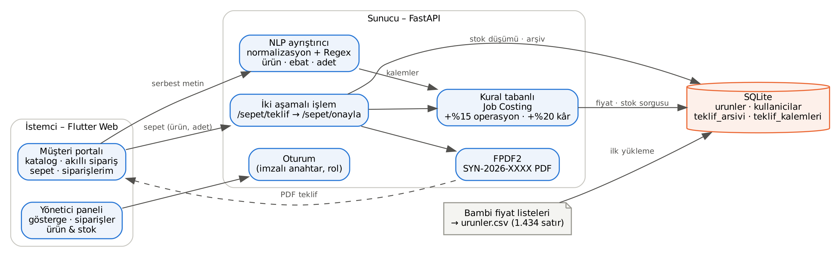

İş akışı (Şekil 4) müşterinin siparişini serbest metinle yazması ya da katalogdan seçmesiyle başlar. Metin normalize edilip kalemlere bölünür; her kalemde ebat, adet ve ürün kural tabanlı puanlamayla belirlenir. Kalemler müşteriye kontrol için sunulur ve sepete eklenir. Birinci aşamada (/sepet/teklif) güncel fiyat ve stok sorgulanarak maliyet dökümü üretilir; bu aşama veritabanını değiştirmez. Müşteri onayladığında ikinci aşamada (/sepet/onayla) stok düşülür, sipariş seri numarasıyla arşivlenir ve PDF teklif belgesi oluşturulur. Stok yetersizse onay reddedilir ve müşteriye adedi düşürmesi bildirilir. Bu ayrım, onaylanmamış tekliflerin stoğu etkilemesini yapısal olarak engeller.
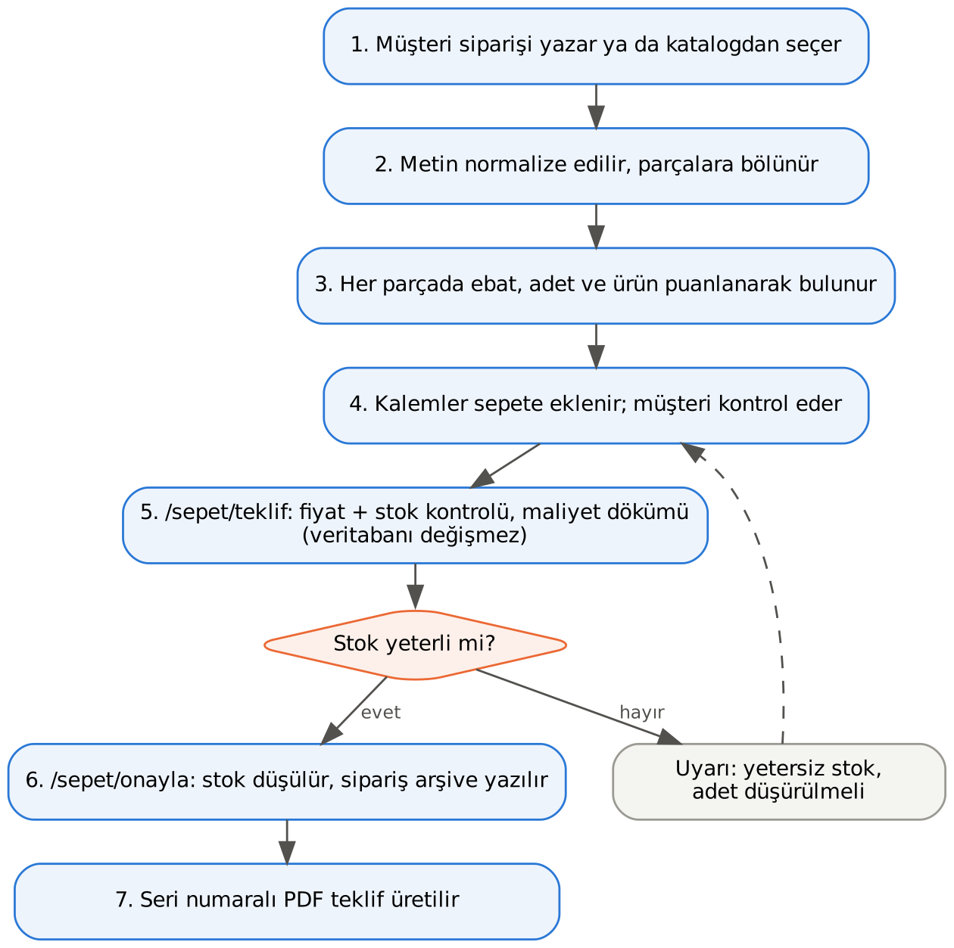

6. Grup İçi Görev Dağılımı (Hafta 5)
Ekip Üyesi | Bu Haftaki Sorumluluk
Yasin Almaz | Ayrıştırılan ürünlerin stok veritabanıyla eşleştirilmesi (Job Costing); uçtan uca test senaryolarının yürütülmesi; ön sunumun hazırlanması ve canlı demo
Sümeyra Melike Aslan | Çoklu ürün algılama ve puanlama kurallarının tamamlanması; etiketli veri setinde başarım ölçümü ve hata analizi
Nisa Sude Kahraman | SQLite sorgularının optimize edilmesi; Flutter maliyet tablosu ve teklif önizleme ekranları; makale iş akışı ve mimari bölümü taslağı

